ETHICS STATEMENT LETTER
(Surat Pernyataan Penulis)

Main Author Full Name:  (Nama Lengkap Penulis Pertama) | Nuansa Dwika Aulia
Corresponding Author E-mail:  (E-mail Korespondensi Penulis) | nuansaaulia94@gmail.com
Affiliation:  (Afiliasi/Institusi) | Sekolah Tinggi Ilmu Kesehatan Bina Cipta Husada Purwokerto
Paper Title:  (Judul Artikel) | Analisis Pengelolaan Sampah di Tempat Penampungan Sementara (TPS) Pasar Kemiri Muka Kota Depok

I hereby state (Saya menyatakan bahwa):
- I wish to publish my submitted paper in the Buletin Keslingmas, I am willing to follow the further steps determined by the selected journal. (Saya berharap untuk mempublikasikan artikel saya di Buletin Keslingmas, saya bersedia untuk mengikuti aturan yang ditetapkan oleh jurnal yang dipilih).
- Paper is not the result of plagiarism and it does not contain plagiarism. (Artikel bukan merupakan hasil plagiat dan tidak mengandung unsur plagiat).
- Paper is not being published for publication in any form. (Artikel tidak sedang diproses untuk diterbitkan dalam bentuk apapun).
- Paper is not being published in others journals for consideration. (Artikel tidak sedang diterbitkan pada jurnal lain untuk dipertimbangkan pemuatannya).
- I am willing to take the risk of the accuracy of the data and I will not hold the editor responsible for the errors in the data provided. (Saya bersedia menanggung resiko terhadap keakuratan data dan tidak akan meminta pertanggungjawaban kepada redaksi terhadap kesalahan data yang diberikan).

Please sign this letter. The editor of Buletin Keslingmas will inform each author for the further steps. Note that the decision of paper publication remains in the hands of the editor based on the results of review by the reviewer team. (Silahkan tanda tangan. Editor Buletin Keslingmas akan menginformasikan kepada masing-masing penulis untuk tahap berikutnya. Perhatikan bahwa keputusan publikasi artikel tetap berada di tangan editor berdasarkan pada hasil review oleh tim reviewer).

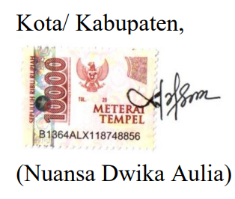

Keterangan: *satu materai untuk satu dokumen

